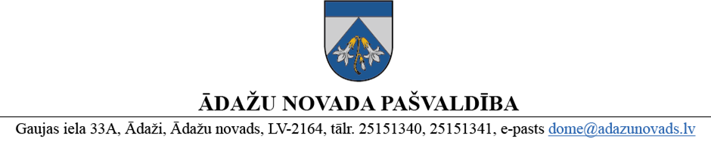

PROJEKTS uz 12.06.2024.

vēlamais datums izskatīšanai: Attīstības komitejā 12.06.2024.

domē: 27.06.2024.

sagatavotājs: Miķelis Cinis

ziņotājs: Miķelis Cinis

LĒMUMS

Ādažos, Ādažu novadā

2024.gada 27.jūnijā **Nr.**«DOKREGNUMURS»

**Par zemes ierīcības projekta uzsākšanu Mazstapriņu ielā 12, Stapriņos**

Ādažu novada pašvaldības dome izskatīja Vārds Uzvārds (adrese: adrese, e-pasts: e pasts, turpmāk - Iesniedzējs) 30.04.2024. iesniegumu (reģistrēts 30.04.2024. ar Nr. ĀNP/1-11-1/24/2369) ar lūgumu atļaut izstrādāt zemes ierīcības projektu nekustamā īpašuma “Mazstapriņi”, Ādažu pag., Ādažu nov. (kadastra Nr.8044 003 0074) (turpmāk – Īpašums), zemes vienībai Mazstapriņu ielā 12, Stapriņos, Ādažu pag., Ādažu nov., ar kadastra apzīmējumu 8044 003 0074, ar mērķi atdalīt ielas teritoriju sarkanajās līnijās atsevišķā zemes vienībā.

Izvērtējot iesniegumu un ar to saistītos apstākļus, tika konstatēts:

1. Īpašums ir ierakstīts Ādažu pagasta zemesgrāmatas nodalījumā Nr. 348 un pieder Iesniedzējam. Īpašuma sastāvā ietilpst zemes vienība ar kadastra apzīmējumu 8044 003 0074, 0.3595 ha platībā, viena savrupmāja (būves kadastra apzīmējums 80440030074005) un palīgēka (būves kadastra apzīmējums 80440030074006);
2. saskaņā ar Ādažu novada teritorijas plānojumu Īpašums atrodas Savrupmāju apbūves teritorijā (DzS), Transporta teritorijā (TR) un Polderu sateces baseinu teritorijā (TIN11);
3. Pašvaldību likuma 4.panta pirmās daļas 15.punkts un 10.panta pirmās daļas 21.punkts noteic, ka pašvaldībai ir autonomā funkcija saskaņā ar pašvaldības teritorijas plānojumu noteikt zemes izmantošanu un apbūvi, un tikai domes kompetencē ir pieņemt lēmumus citos ārējos normatīvajos aktos paredzētajos gadījumos;
4. Zemes ierīcības likuma 8.panta pirmā daļa noteic, ka zemes ierīcības projektu izstrādā šādiem zemes ierīcības darbiem: 1) starpgabalu likvidēšanai vai daļu no zemes vienību apmaiņai, pārkārtojot zemes vienību robežas; 3) zemesgabalu (arī kopīpašumā esošo) sadalīšanai;
5. Teritorijas attīstības plānošanas likuma 12.panta trešā daļa noteic, ka vietējā pašvaldība koordinē un uzrauga vietējās pašvaldības attīstības stratēģijas, attīstības programmas, teritorijas plānojuma, lokālplānojumu, detālplānojumu un tematisko plānojumu īstenošanu,

pamatojoties uz iepriekš minēto un Pašvaldību likuma 4.panta pirmās daļas 15.punktu un 10.panta pirmās daļas 21.punktu, Zemes ierīcības likuma 8.panta pirmo daļu, Teritorijas attīstības plānošanas likuma 12.panta trešo daļu, kā arī ņemot vērā domes Attīstības komitejas 12.06.2024. atzinumu, Ādažu novada pašvaldības dome

**NOLEMJ:**

1. Atļaut izstrādāt zemes ierīcības projektu zemes vienībai Mazstapriņu ielā 12, Stapriņos, Ādažu pag., Ādažu nov., ar kadastra apzīmējumu 8044 003 0074, ar mērķi pamatot zemes vienības sadalīšanu.
2. Apstiprināt nosacījumus zemes ierīcības projekta izstrādei (1.pielikums).
3. Pašvaldības Centrālās pārvaldes Teritorijas plānošanas nodaļa atbild par lēmuma izpildi.
4. Pašvaldības izpilddirektora vietniecei veikt šī lēmuma izpildes kontroli.
5. Lēmumu var pārsūdzēt Administratīvajā rajona tiesā, Baldones ielā 1A, Rīgā, viena mēneša laikā no tā spēkā stāšanās dienas.

Pielikumā:

1. Nosacījumi zemes ierīcības projekta izstrādei uz 2 lp.
2. Zemesgabala sadalīšanas skice uz 3 lp.

Pašvaldības domes priekšsēdētāja K. Miķelsone

ŠIS DOKUMENTS IR ELEKTRONISKI PARAKSTĪTS AR DROŠU ELEKTRONISKO PARAKSTU UN SATUR LAIKA ZĪMOGU

__________________________

Izsniegt norakstus:

TPN:@

Iesn.:@

IDRV:@

M.Cinis, 26247571